AI人脉地图微信小程序需求分析
产品范围 技术架构 数据设计 实施建议
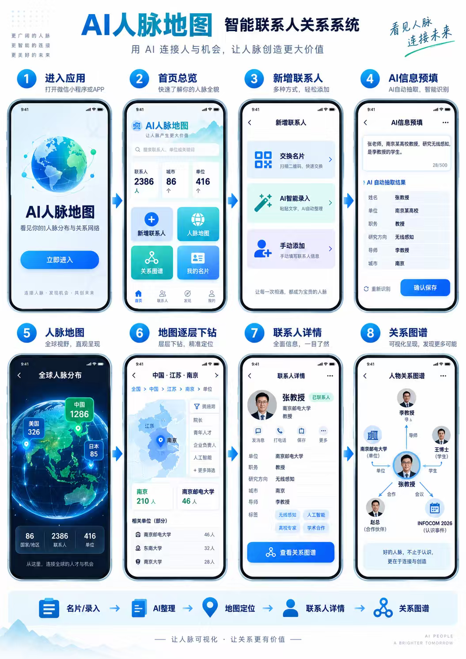
产品概念参考图
版本 1.0 | 2026年9月

一 结论与建设建议
本项目适合定位为一款面向个人或小型团队的关系管理工具。用户通过手动填写、名片识别或粘贴人物介绍录入联系人，系统再从城市、单位、标签和人物关系等维度组织数据，并以地图和关系图谱呈现。产品价值来自持续积累和快速检索，而不是单纯的视觉展示。
首版应优先打通“录入联系人、AI整理、搜索查看、地图统计、建立关系、图谱展示”的完整闭环。全球三维地球、自动发现关系、复杂组织权限等能力可以在验证真实使用需求后建设，以控制开发周期和数据风险。
后端建议采用 Java 21 与 Spring Boot 3 的单体架构，配合 MySQL、Redis 和对象存储。早期业务边界清晰，单体架构更便于开发、测试和部署；OCR、大模型和文件存储通过适配器接入第三方服务，后续再根据访问量和团队规模拆分。

二 产品定位

2.1 目标用户
- 高校教师、科研人员和研究生，用于维护导师、学生、同行与合作伙伴关系。
- 校友会、协会和社群成员，用于整理成员资料及区域分布。
- 商务拓展、客户经理和创业团队，用于维护客户、合作方与活动线索。
- 希望系统整理个人职业关系网络的普通用户。

2.2 核心价值
价值 | 用户问题 | 产品能力
快速录入 | 名片和人物介绍分散，手工录入耗时 | OCR识别、文本提取、人工确认
统一管理 | 联系人存在于聊天、相册和纸质名片中 | 联系人库、单位、标签和备注
快速检索 | 需要联系某城市或某领域的人时难以查找 | 关键词搜索、多条件筛选
关系理解 | 记得某个人，却忘记认识路径和共同关系 | 双向关系、认识场景、关系图谱
分布洞察 | 无法直观看到关系资源分布 | 省市地图、单位统计、标签统计

2.3 产品边界
微信小程序不能直接获取用户的完整微信好友列表，也不应在未获得明确授权的情况下读取或同步手机通讯录。联系人应由用户主动创建、扫描名片、粘贴文字、导入文件或接收分享名片后保存。地图显示联系人资料中的国家、省市或单位所在地，不代表联系人实时位置。

三 页面与业务流程
概念图描述了一条从进入应用到查看关系图谱的主流程。正式产品应将每一步设计为可独立完成、可返回修改的任务，并保留数据来源和确认状态。
序号 | 页面 | 主要功能 | 落地说明
1 | 启动与登录 | 品牌展示、微信登录、协议确认 | 首次使用展示隐私政策；拒绝授权时仍可查看说明
2 | 首页总览 | 联系人、城市、单位数量；搜索；快捷入口 | 增加最近联系人、待完善资料和可能重复提醒
3 | 新增联系人 | 名片识别、文本提取、手动添加 | 不同入口最终进入统一确认页
4 | AI信息预填 | 展示识别字段、置信度和原文 | 用户确认或修改后才写入正式联系人数据
5 | 人脉地图 | 按国家、省、市显示联系人数量 | 使用资料地址，不采集实时定位
6 | 地图下钻 | 地区到单位再到联系人 | 支持单位、职务和标签筛选
7 | 联系人详情 | 资料、标签、备注、联系方式和关系 | 敏感字段按需展示；所有编辑可追踪
8 | 关系图谱 | 人物、单位、活动及关系连线 | 限制默认节点数量，支持点击继续展开

3.1 推荐的录入闭环
1. 用户选择手动填写、拍摄名片或粘贴人物介绍。
2. 后端执行OCR或大模型结构化提取，并返回候选字段及置信度。
3. 小程序展示识别结果，用户逐项确认、修改或清空。
4. 系统执行重复联系人检测，提示可能重复的已有记录。
5. 用户确认保存，系统同步更新地区、单位、标签和图谱统计。

四 首版功能范围

4.1 首版必须完成
模块 | 首版能力 | 验收重点
账号 | 微信登录、会话续期、账号注销 | 不同用户的数据严格隔离
联系人 | 新增、编辑、删除、列表、详情、搜索 | 常用字段完整，操作路径清晰
智能录入 | 名片OCR、文本提取、人工确认 | 模型错误不会直接污染正式数据
标签与单位 | 自定义标签、单位归一、筛选 | 同义单位可以合并或选择标准名称
地图 | 省市统计、区域下钻、联系人列表 | 统计口径清楚，空数据状态完整
关系 | 手动建立关系、查看一至两层图谱 | 关系方向正确，节点数量可控
数据权利 | 导出个人数据、删除账号及数据 | 流程可验证，有明确结果提示

4.2 后续版本
- 全球三维地球和更复杂的地理动画。
- 基于共同单位、活动和已有关系的关系推荐。
- 团队共享联系人、角色权限、成员离职交接和审计。
- Excel或CSV批量导入、企业微信或CRM系统集成。
- 跟进提醒、关系活跃度、活动管理和协作记录。

五 技术架构

5.1 推荐技术选型
层级 | 建议技术 | 用途
小程序 | 原生微信小程序与TypeScript | 页面、授权、上传、交互和本地状态
组件 | TDesign或Vant Weapp | 表单、列表、弹窗和基础视觉规范
可视化 | ECharts小程序版或AntV F6 | 地图、统计图和关系图谱
后端 | Java 21与Spring Boot 3 | 业务接口、鉴权、统计和第三方服务编排
数据访问 | MyBatis Plus | 常规数据访问与分页查询
数据库 | MySQL 8 | 用户、联系人、关系和业务记录
缓存 | Redis | 登录会话、验证码、热点统计和幂等控制
文件 | 腾讯云COS、阿里云OSS或MinIO | 头像、名片和导出文件
接口文档 | OpenAPI与Knife4j | 前后端联调和测试
部署 | Docker Compose与Nginx | 开发、测试和小规模生产部署

5.2 服务边界
服务模块 | 职责
认证与账号 | 微信登录凭证交换、会话管理、账号状态和注销
联系人管理 | 联系人资料、搜索、筛选、重复检测和批量导出
组织与标签 | 单位标准化、用户标签及关联关系
关系管理 | 关系类型、方向、备注、建立时间和图谱查询
地图统计 | 按行政区和单位聚合，并提供逐层下钻结果
AI与OCR | 供应商适配、提示词、结构化校验、置信度和调用日志
文件管理 | 上传凭证、访问控制、生命周期和病毒检查
审计与运维 | 重要操作记录、异常追踪、指标和告警

首版建议采用模块化单体。各模块在代码和数据库访问层保持清晰边界，但统一部署为一个Spring Boot应用。只有在访问量、交付节奏或团队边界产生明确需求后，再拆分独立服务。

六 数据模型
数据表 | 核心字段或内容 | 设计要点
user | 微信标识、昵称、头像、状态、创建时间 | 微信标识不返回前端；支持注销状态
contact | 姓名、电话、邮箱、职务、城市、备注、所有者 | 每条记录必须包含owner_id
organization | 名称、别名、类型、所在地区 | 支持同义名称归一和用户自定义单位
region | 国家、省、市、行政区编码 | 优先使用稳定行政区编码关联
tag | 标签名称、颜色、所有者 | 标签默认属于当前用户
contact_tag | 联系人和标签关联 | 设置联合唯一约束，避免重复
relationship | 起点、终点、关系类型、方向、备注 | 保存一条规范关系，展示时转换文案
event | 会议、项目、活动、时间和地点 | 用于记录认识场景和共同事件
contact_event | 联系人和活动关联 | 可附加角色及备注
source_record | 来源类型、原始文件、确认人、时间 | 追踪手动、OCR和AI来源
ai_extraction | 原文、结构化结果、模型、状态 | 正式数据与AI候选结果分开保存
operation_log | 对象、动作、操作者、时间和摘要 | 敏感字段脱敏，禁止记录令牌

6.1 关系方向
人物关系必须明确起点、终点和方向。例如“张教授指导王博士”可保存为张教授到王博士的“指导”关系；从王博士视角展示时，系统转换为“导师”。数据库只保留一条规范记录，可以减少双向数据不一致。对同事、合作伙伴等对称关系，可在关系类型配置中标记为无方向。

七 AI录入与数据质量

7.1 处理流程
1. 名片图片先经过OCR获得文字和位置坐标。
2. 文本进入结构化提取服务，生成固定格式的JSON候选数据。
3. 后端执行字段长度、枚举值、手机号、邮箱和地区编码校验。
4. 小程序用低置信度标识提醒用户重点核对。
5. 用户确认后写入正式联系人表，并保存来源记录。

7.2 建议的结构化结果
{
"name": "张教授",
"organization": "南京邮电大学",
"position": "教授",
"city": "南京",
"researchFields": ["无线感知"],
"confidence": {"name": 0.98, "organization": 0.93, "city": 0.72}
}

7.3 重复检测
重复检测应以确定性字段为主，优先比较手机号和邮箱，再结合姓名、单位与城市计算相似度。系统只提示“可能重复”，由用户选择合并、继续创建或查看已有记录。合并操作应保留来源、关系和操作日志，并支持在短时间内撤销。

八 接口规划
接口前缀 | 用途 | 代表操作
/api/auth | 微信登录与会话 | login、refresh、logout
/api/contacts | 联系人管理 | create、update、page、detail、delete
/api/organizations | 单位管理 | search、normalize、merge
/api/tags | 标签管理 | create、list、bind、unbind
/api/relationships | 关系管理 | create、update、delete、types
/api/maps | 地理统计 | countries、provinces、cities、contacts
/api/graphs | 图谱查询 | contactGraph、expandNode
/api/ai | AI结构化提取 | extractText、confirmExtraction
/api/ocr | 名片识别 | businessCard
/api/files | 受控文件上传 | uploadToken、metadata、delete
/api/account | 用户数据权利 | export、cancel、erase

所有业务查询都应以当前登录用户为数据边界。后端不能只依据联系人ID查询或修改数据，必须同时验证记录的owner_id或团队权限，否则可能发生越权读取和修改。

九 安全与隐私
风险 | 控制措施
未经授权收集联系人 | 仅处理用户主动录入或明确授权的数据；在隐私政策中说明目的和范围
用户之间数据越权 | 在服务层统一注入所有者条件；对关键接口进行越权测试
名片图片泄露 | 对象存储使用私有桶和短时签名链接；设置生命周期和访问日志
AI供应商留存数据 | 评估供应商条款；按需脱敏；关闭训练或留存选项；记录授权状态
日志泄露敏感内容 | 手机号、邮箱、令牌、原始名片和模型原文禁止进入普通日志
误删和账号注销 | 关键删除二次确认；按规则清理数据和文件；返回可验证的处理结果
接口滥用 | 会话校验、速率限制、上传限制、幂等键和异常告警

上线前需要完成微信小程序隐私保护指引配置，并按真实功能声明相册、摄像头、定位等权限。若地图仅根据联系人资料中的城市统计，就不应申请实时定位权限。涉及手机号、邮箱、照片和人物关系时，应提供更正、导出、删除和账号注销入口。

十 开发阶段与交付建议
阶段 | 建议周期 | 主要交付
阶段一 需求与原型 | 1至2周 | 用户流程、字段字典、交互原型、隐私清单和接口草案
阶段二 基础闭环 | 3至4周 | 登录、联系人、标签、单位、搜索、手动关系和基础管理后台
阶段三 智能与可视化 | 2至3周 | OCR、AI确认页、地图下钻和一至两层关系图谱
阶段四 测试与上线 | 1至2周 | 功能测试、安全测试、性能检查、隐私配置和小程序审核

以上周期适用于需求相对稳定、由一名前端和一名后端持续开发，并有产品或设计支持的情况。第三方OCR和大模型选型、地图数据授权、小程序审核材料以及团队协作功能都会影响实际周期。

十一 首版验收标准
- 用户可以完成微信登录，并且不同账号之间无法读取或修改彼此联系人。
- 三种录入方式都能进入统一确认页，AI结果未经确认不会成为正式数据。
- 联系人可以按姓名、单位、城市和标签检索，列表及详情状态完整。
- 地图统计结果与联系人资料一致，能够从省市下钻到联系人列表。
- 用户可以建立、修改和删除人物关系，图谱能正确表达关系方向。
- 名片图片与个人信息使用受控链接访问，日志不出现令牌和完整敏感字段。
- 用户可以导出个人数据并完成账号注销，注销后的数据处理结果可核验。
- 常见机型上页面无溢出或遮挡，弱网、空数据、失败和重复提交均有明确反馈。

十二 开发前需要确认的决策
决策项 | 建议默认值 | 影响
使用模式 | 先做个人私有联系人库 | 决定权限、数据隔离和协作复杂度
统计地址 | 以工作城市或单位所在地为主 | 决定地图口径及联系人字段
关系来源 | 首版由用户手动建立 | 降低错误关系和隐私争议
AI供应商 | 通过后端适配层接入一家主供应商 | 影响成本、准确率、延迟和数据条款
OCR供应商 | 优先选择支持中文名片的云OCR | 影响版面识别和字段准确率
单位归一 | 标准名称加用户确认 | 影响统计准确性和重复数据
数据导出 | 首版支持CSV或Excel | 关系到数据可携带性和用户信任

建议在进入界面视觉设计和编码前，先确定使用模式、联系人字段字典、地图统计口径、关系类型清单以及AI数据处理边界。这五项决定会直接影响数据库结构和接口设计，越晚修改，返工成本越高。

